Segunda entrega
Título del proyecto: El desafío del crecimiento económico: un modelo para predecir el estancamiento en la trampa de ingreso medio
Integrantes: Daniel Alejandro Caicedo Ballen, Dana Melissa Mendoza Santiago, Manuela Vásquez Osorio
- Importación y unión de datos:
En la fase inicial del proyecto, comenzamos cargando librerías esenciales como Pandas y Numpy para la manipulación de estructuras de datos, complementando con herramientas de gestión de sistema como la librería Os que permite la interacción directa con el sistema operativo para tareas como gestión de rutas y directorios, finalmente usamos la librería Warnings para controlar y filtrar los mensajes de advertencia generados por el sistema o por otras librerías.
Los datos usados para este proyecto provienen de un conjunto de indicadores del Banco Mundial. La construcción del panel de datos que se compone de 6.264 observaciones y 261 unidades geográficas para el periodo 2000-2023, incluye variables críticas para el análisis de la trampa de ingreso medio como el PIB per cápita (nominal y PPA) y el crecimiento de PIB que actúan como variables de resultado y clasificación. Adicionalmente se incluyen variables como inversión (formación bruta de capital) e inversión extranjera directa, variables que representan la capacidad de una economía para acumular capital físico y absorber transferencias tecnologías desde el exterior. También se incluyen variables como participaciones de la industria y agricultura en el valor agregado pues son variables esenciales para analizar el cambio estructural, y finalmente, se incorporan variables como inflación, desempleo y acceso a internet.
- Limpieza y preparación de datos:
Para la limpieza y preparación de datos, en primer lugar, se identificó que las celdas son información en la base original del Banco Mundial estaban representadas por el carácter ' .. ', para poder realizar los cálculos estadísticos, se procedió a reemplazar estos caracteres por valores nulos NaN con el fin de que los algoritmos de aprendizaje automático y las funciones de agregación reconozcan la ausencia de dato sin interrumpir el flujo de cálculo.
Se realizó una conversión masiva de tipo de datos. Exceptuando las columnas categóricas de identificación (country_name y country_code), se transformaron las variables a float64, proceso esencial para variables como inflación o crecimiento del PIB, donde se requiere precisión decimal.
Adicionalmente, se aplicó un redondeo general a dos decimales para mantener la consistencia numérica y facilitar la interpretación de los datos.
El conjunto de datos presenta valores faltantes en múltiples variables, destacándose especialmente la matrícula terciaria (2192), la matrícula secundaria (1766) y la inversión (1289) como las más afectadas. También se observan ausencias importantes en indicadores como comercio respecto al PIB (1142), usuarios de internet (1008), inflación (863), tasa de desempleo (724), inversión extranjera directa (581), industria (552) y agricultura (539). En menor medida, existen datos faltantes en el PIB per cápita ajustado por paridad de poder adquisitivo (487), PIB per cápita (249) y crecimiento del PIB (241). Por otro lado, variables como el crecimiento poblacional presentan apenas un valor nulo (1), mientras que no se registran datos faltantes en código de país, país, año y esperanza de vida. En conjunto, esto evidencia una presencia considerable de valores ausentes en varias dimensiones clave del dataset que deben ser consideradas en cualquier análisis.
Para corregir esto se ordenaron las variables por año y nombre del país luego mediante un método de interpolación se realizó la imputación de estos valores nulos con la media.
Se decidió no eliminar columnas como la matricula terciaria, secundaria e inversión dado que el índice de valores nulos no superaba el umbral del 36%, por lo que vimos viable realizar una imputación en vez de eliminar estas variables, ya que se estaría perdiendo mas de la mitad de las observaciones que serían bastante útiles para el análisis.
- Análisis del EDA:
  - Análisis de variables categóricas:
El dataset presenta una amplia cobertura geográfica, con un total de 261 categorías únicas en la variable país. Esta diversidad incluye no solo países individuales, sino también agregados regionales definidos por el Banco Mundial (por ejemplo, Africa Eastern and Southern o World). En conjunto, esto refleja una base de datos global que abarca economías de distintos tamaños y niveles de desarrollo, lo cual resulta adecuado para un análisis comparativo del crecimiento económico.
En cuanto a la distribución de las observaciones, se identifica que cada unidad geográfica cuenta con 24 observaciones, lo que sugiere una estructura de datos tipo panel balanceado y con frecuencia anual.
Adicionalmente, cada país o región representa aproximadamente el 0.38% del total de observaciones, lo que indica una distribución equitativa de la muestra, esta característica es especialmente relevante, ya que garantiza que ningún país tenga un peso desproporcionado en el análisis, reduciendo el riesgo de sesgos en los modelos estadísticos y de machine learning que se implementarán posteriormente.
No obstante, es importante señalar que la presencia de agregados regionales dentro de la variable país no corresponden a unidades comparables con países individuales, su inclusión podría generar inconsistencias en la unidad de análisis. Por ello, podría ser pertinente considerar su exclusión en etapas posteriores del modelado, dependiendo del enfoque metodológico adoptado.
Desde la perspectiva del estudio de la trampa del ingreso medio, la estructura del dataset ofrece ventajas importantes. La disponibilidad de múltiples observaciones por país permite realizar un análisis longitudinal, capturando la evolución de las economías en el tiempo, lo cual es fundamental para identificar procesos de estancamiento o transición hacia niveles de ingreso más altos. Asimismo, la diversidad de países incluidos proporciona una base suficiente para distinguir entre distintos patrones de desarrollo, facilitando la identificación de los factores que diferencian a las economías que logran avanzar de aquellas que permanecen atrapadas.
  - Estadísticas descriptivas:
El análisis de las variables numéricas revela una alta heterogeneidad en la muestra, lo cual es un elemento central para el estudio de la trampa del ingreso medio. Las diferencias sustanciales entre países en términos de ingreso, bienestar y estructura económica reflejan la coexistencia de economías en distintas etapas de desarrollo, lo que permite explorar de manera robusta los factores asociados al estancamiento o la convergencia hacia niveles de ingreso alto.
En particular, el PIB per cápita ajustado por paridad de poder adquisitivo (PPP) evidencia una brecha considerable entre el valor mínimo y máximo, lo que confirma la presencia de economías con niveles de desarrollo extremadamente dispares. La diferencia entre el promedio y la mediana sugiere una distribución sesgada a la derecha, en la que un grupo reducido de países de altos ingresos eleva el promedio, mientras que la mayoría se concentra en niveles medios y bajos. De manera consistente, la esperanza de vida también presenta una amplia dispersión, reflejando condiciones de bienestar muy desiguales entre países, desde contextos de crisis severas hasta economías con altos estándares de salud y calidad de vida.
En cuanto al capital humano, los resultados muestran un patrón relevante para la hipótesis de la trampa del ingreso medio. La matrícula en educación secundaria presenta niveles relativamente altos en promedio, lo que indica que gran parte de los países ha logrado expandir la educación básica. Sin embargo, la matrícula en educación terciaria es considerablemente menor, lo que sugiere la existencia de un posible cuello de botella en la formación de capital humano avanzado. Este resultado es consistente con la literatura, que destaca la importancia de la educación superior para la transición hacia economías basadas en innovación y tecnología.
Por otro lado, las variables macroeconómicas reflejan importantes diferencias en términos de estabilidad y desempeño. La inflación presenta valores promedio moderados, pero con la presencia de episodios extremos, lo que evidencia la existencia de crisis macroeconómicas en algunos países. Asimismo, el crecimiento del PIB muestra que una proporción significativa de las observaciones corresponde a periodos de bajo crecimiento, lo que podría estar asociado a dinámicas de estancamiento económico. En cuanto a la apertura comercial, los resultados indican que, en promedio, los países están relativamente integrados al comercio internacional, aunque con una alta dispersión entre economías.
Finalmente, el análisis identifica la presencia de valores atípicos en variables como la inversión extranjera directa y el crecimiento poblacional. Lejos de ser un problema, estos valores pueden aportar información relevante sobre episodios de crisis, shocks externos o desajustes estructurales, los cuales son fundamentales para comprender por qué algunos países no logran sostener procesos de crecimiento. En este sentido, su inclusión resulta especialmente útil en modelos de machine learning, que pueden capturar estas dinámicas no lineales y complejas.
  - Análisis gráfico
Crecimiento del PIB
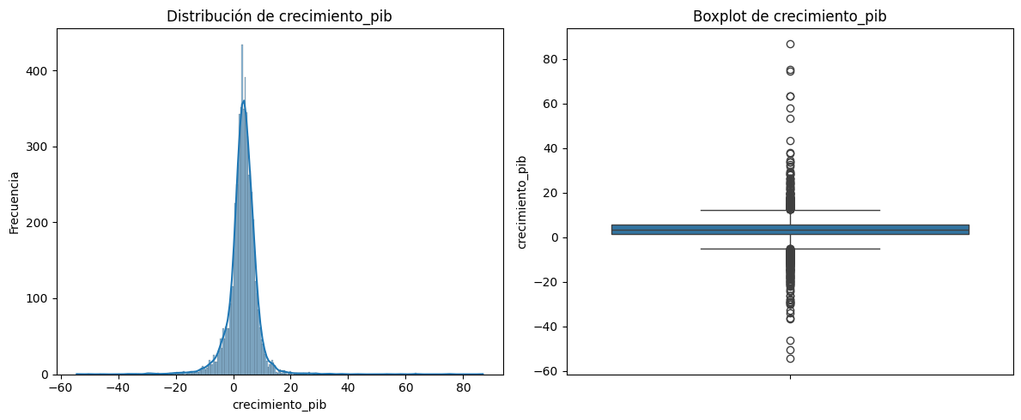
El histograma y la curva de densidad del crecimiento del PIB muestran una distribución aproximadamente acampanada, con una alta concentración de observaciones alrededor del 3%–3.5%. Esto indica que el crecimiento moderado es la norma entre los países de la muestra. Sin embargo, la distribución presenta curtosis elevada, lo que sugiere que, aunque el crecimiento suele ser estable, existen episodios de desviaciones significativas. Asimismo, se observa un ligero sesgo hacia la derecha, reflejando algunos casos de crecimiento excepcional, junto con la presencia de valores negativos.
El boxplot confirma que la mayor parte de los datos se concentra en valores positivos y en un rango relativamente estrecho. No obstante, se identifican outliers importantes, tanto positivos como negativos. Los valores extremos superiores corresponden a episodios de expansión acelerada, mientras que los inferiores reflejan contracciones severas asociadas a crisis.
En el contexto de la trampa del ingreso medio, estos resultados son relevantes, ya que los episodios de alta volatilidad y caídas pronunciadas en el crecimiento pueden obstaculizar procesos de convergencia, dificultando el paso hacia niveles de ingreso más altos.

Distribución del PIB per cápita
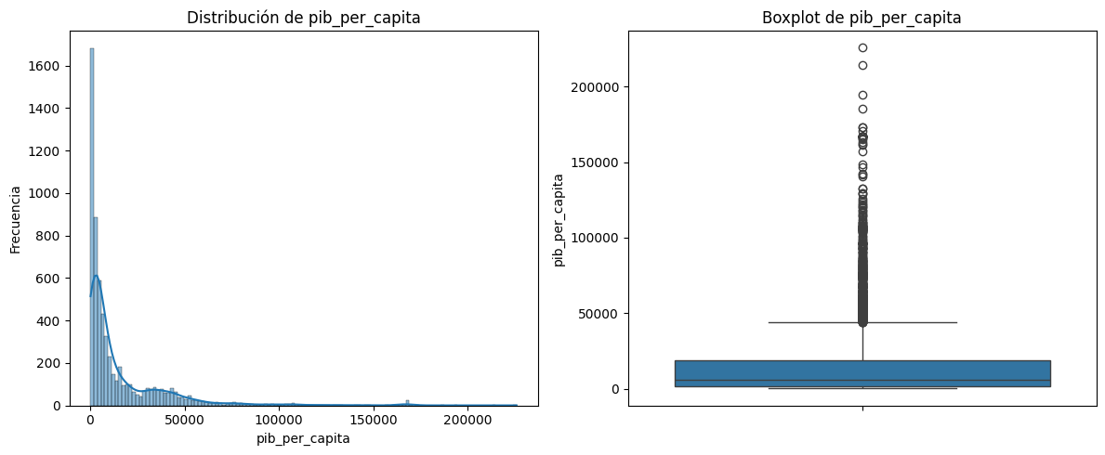
A diferencia del crecimiento económico, el PIB per cápita evidencia una fuerte desigualdad estructural entre países. La distribución presenta un sesgo positivo extremo, donde la mayoría de las observaciones se concentra en niveles bajos de ingreso, mientras que una pequeña fracción de países alcanza valores muy elevados. Esto refleja una “cola larga” a la derecha y pone en evidencia la dificultad de las economías para avanzar hacia niveles altos de ingreso.
La forma de la distribución sugiere además la existencia de “clubes de convergencia”, en los que los países tienden a agruparse en distintos niveles de desarrollo. En particular, se observa una alta densidad en rangos bajos y medios, y una presencia muy reducida en niveles altos, lo que ilustra visualmente la persistencia de la trampa del ingreso medio.
El boxplot refuerza esta interpretación: la mayor parte de los datos se concentra en la parte inferior del rango, mientras que los países de altos ingresos aparecen como valores atípicos claramente separados del resto. Estos casos representan economías que han logrado transitar exitosamente hacia niveles superiores de desarrollo, en contraste con la mayoría que permanece rezagada.
Desde una perspectiva metodológica, esta alta asimetría sugiere la conveniencia de aplicar una transformación logarítmica al PIB per cápita. Esto permitiría reducir el impacto de los valores extremos y mejorar la capacidad de los modelos para captar diferencias relevantes entre países de ingresos bajos y medios.

Distribución de inversión
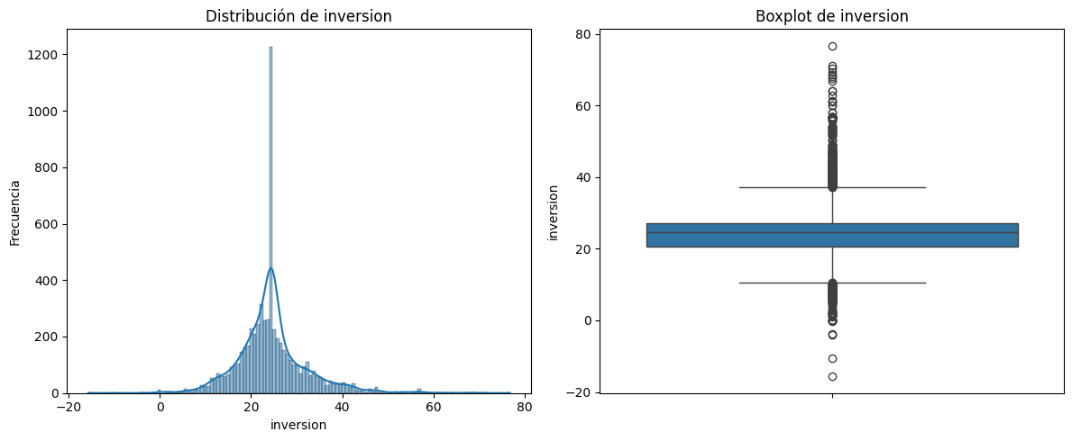
La variable inversión presenta una distribución relativamente estable, con una alta concentración alrededor del 24%–25% del PIB. Esto sugiere que la mayoría de los países mantiene niveles similares de inversión, reflejando dinámicas estructurales más constantes que en otras variables como el ingreso.
Sin embargo, el boxplot muestra la presencia de valores atípicos tanto altos como bajos. Mientras los valores elevados se asocian a episodios de expansión o transformación económica, los valores bajos e incluso negativos indican contextos de crisis o desinversión. En el análisis de la trampa del ingreso medio, estos extremos son relevantes, ya que niveles sostenidos de inversión favorecen el crecimiento, mientras que niveles bajos pueden contribuir al estancamiento.

Distribución Industria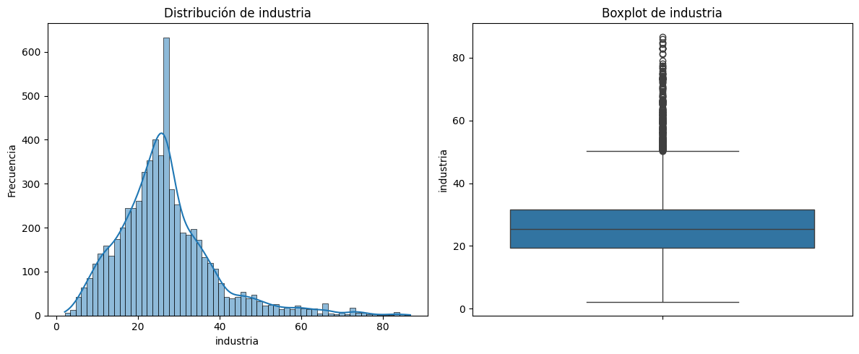
La participación del sector industrial en el PIB muestra una distribución concentrada, con la mayoría de los países ubicándose entre el 20% y el 30%, y un punto central cercano al 25%. Esto sugiere un nivel típico de industrialización en economías de ingreso medio. A medida que aumenta la participación industrial, la frecuencia disminuye, lo que indica que son pocos los países con sectores industriales muy altos.
El boxplot confirma que la mayoría de las observaciones se agrupa en un rango relativamente estrecho, mientras que existen valores atípicos en los extremos. Los valores altos pueden corresponder tanto a economías con fuerte base manufacturera como a países dependientes de actividades extractivas, mientras que los niveles muy bajos reflejan estructuras productivas poco diversificadas.
En el contexto del proyecto, esta variable resulta relevante porque sugiere que no solo importa el nivel de industrialización, sino su composición. Esto abre la posibilidad de que existan relaciones no lineales, donde tanto niveles muy bajos como muy altos de industria puedan asociarse con dificultades para avanzar hacia mayores niveles de ingreso.
Distribución agricultura
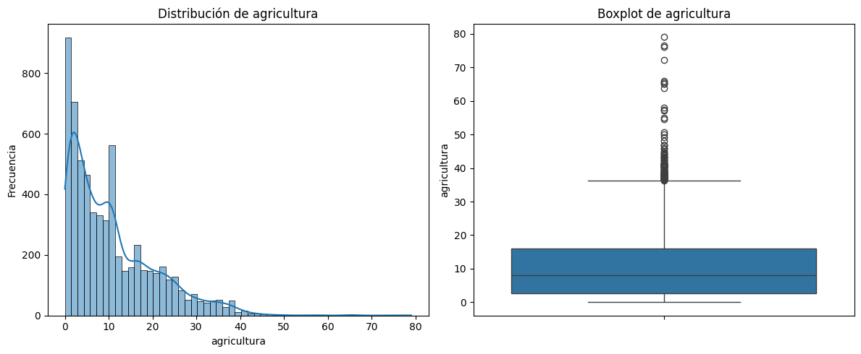
La participación de la agricultura en el PIB presenta una distribución fuertemente sesgada a la derecha, con la mayoría de los países concentrados en niveles bajos, generalmente por debajo del 10%. Esto sugiere que gran parte de las economías ha avanzado en su proceso de transformación estructural hacia sectores industriales y de servicios. Sin embargo, la presencia de varios picos en la distribución indica la existencia de distintos grupos de países en diferentes etapas de desarrollo.
El boxplot muestra que la mayoría de las observaciones se ubica en valores reducidos, con una mediana cercana al 8%, pero también evidencia valores atípicos elevados, correspondientes a economías donde la agricultura sigue teniendo un peso significativo.
Estos casos reflejan estructuras productivas menos diversificadas y más vulnerables a shocks externos.
En el contexto de la trampa del ingreso medio, una alta dependencia de la agricultura puede constituir una limitación para el crecimiento sostenido. Más que desaparecer, este sector tiende a perder peso relativo en economías que logran avanzar, lo que resalta la importancia de la diversificación productiva como factor clave en el desarrollo.
Matrícula secundaria
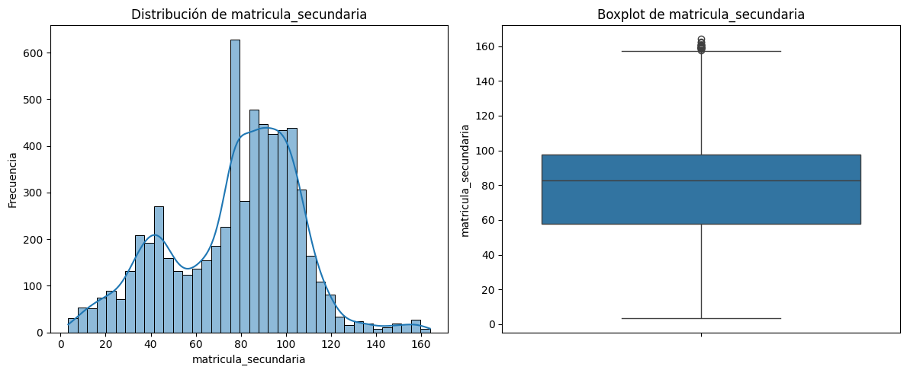

La variable matrícula secundaria presenta una distribución bimodal, con un grupo mayoritario de países concentrado entre el 80% y el 100%, y otro grupo más pequeño alrededor del 40%. Esto evidencia la existencia de dos niveles de desarrollo educativo, diferenciando a países que han universalizado la educación básica de aquellos que aún presentan rezagos significativos.
El boxplot muestra que la mayoría de las observaciones se ubica en niveles relativamente altos, con una mediana cercana al 80%, lo que sugiere avances globales en cobertura educativa. Sin embargo, persiste un grupo de países con niveles bajos de matrícula, reflejando limitaciones estructurales en el acceso a la educación.
En el contexto de la trampa del ingreso medio, esta variable es clave, ya que niveles bajos de educación secundaria limitan la formación de capital humano necesario para sostener procesos de crecimiento y transición hacia economías más avanzadas.

Matrícula terciaria
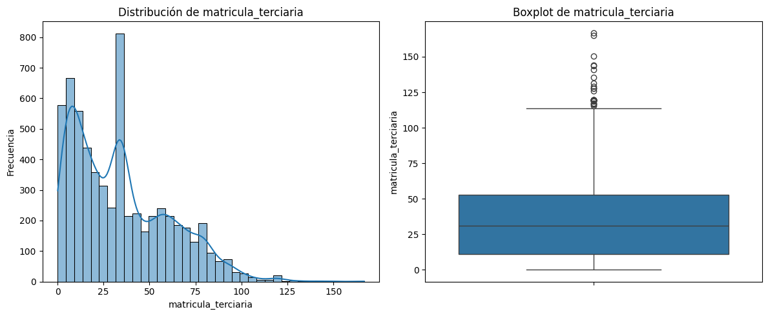
La matrícula terciaria presenta una distribución más dispersa y desigual que la secundaria, con la mayor concentración de países en niveles bajos, entre 0% y 25%. Esto evidencia que el acceso a la educación superior sigue siendo limitado en gran parte del mundo. No obstante, se observan picos en niveles más altos, correspondientes a países que han logrado avanzar hacia mayores niveles de desarrollo.
El boxplot confirma esta brecha, mostrando una mediana relativamente baja y una alta dispersión, lo que indica que no existe un patrón homogéneo en la educación superior. Los valores más altos corresponden a economías con sistemas educativos más desarrollados o mayor atracción de estudiantes.
En el contexto de la trampa del ingreso medio, esta variable resulta determinante, ya que mientras la educación secundaria es ampliamente alcanzada, la educación terciaria marca la diferencia entre países que logran avanzar y aquellos que permanecen estancados, al estar directamente vinculada con la innovación y la productividad.
Esperanza de vida
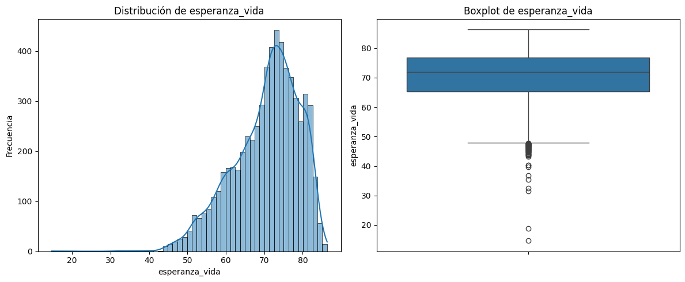
La esperanza de vida presenta una distribución sesgada a la izquierda, con la mayoría de las observaciones concentradas entre los 70 y 80 años. Esto refleja un progreso generalizado en las condiciones de salud y bienestar a nivel global, con un punto central cercano a los 75 años.
El boxplot muestra una dispersión relativamente baja en el centro de la distribución, pero con valores atípicos en niveles muy bajos, que corresponden a contextos de crisis severas como conflictos o colapsos institucionales. Estos casos contrastan fuertemente con la tendencia general de mejora en la longevidad.
En el análisis de la trampa del ingreso medio, esta variable es relevante como indicador de estabilidad y capital humano, ya que mayores niveles de esperanza de vida suelen estar asociados a mejores condiciones para el crecimiento sostenido y la acumulación de capacidades productivas.

Tasa de desempleo
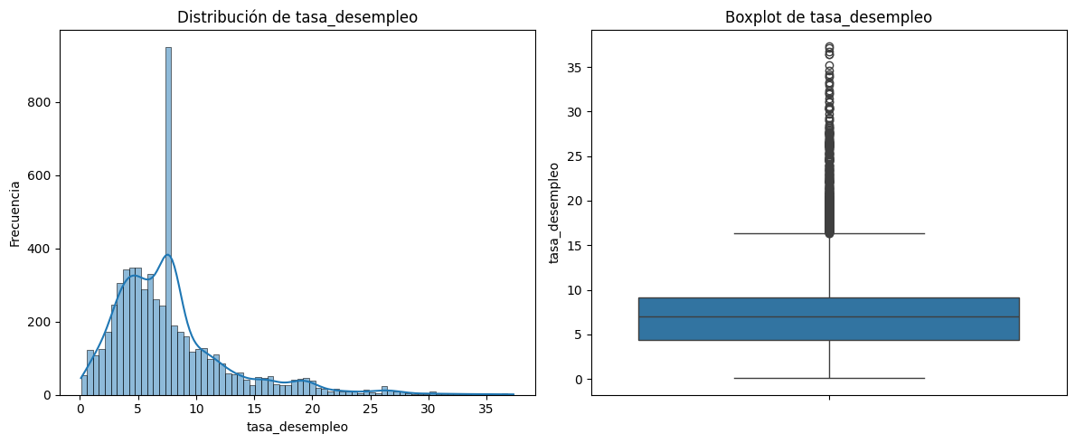
La tasa de desempleo presenta una distribución sesgada a la derecha, con la mayoría de las observaciones concentradas entre el 4% y el 10%, y un valor típico cercano al 7%. Esto sugiere que niveles moderados de desempleo son comunes en la muestra, reflejando dinámicas estructurales del mercado laboral.
El boxplot muestra una dispersión moderada en el centro, pero con una alta presencia de valores atípicos superiores, que alcanzan niveles elevados y están asociados a crisis económicas o fallas estructurales en la generación de empleo. Estos casos contrastan con niveles muy bajos de desempleo, que pueden reflejar particularidades del mercado laboral.
En el contexto de la trampa del ingreso medio, niveles altos y persistentes de desempleo pueden limitar el aprovechamiento del capital humano y dificultar el crecimiento sostenido, convirtiéndose en un factor relevante para explicar el estancamiento económico.

Exportaciones
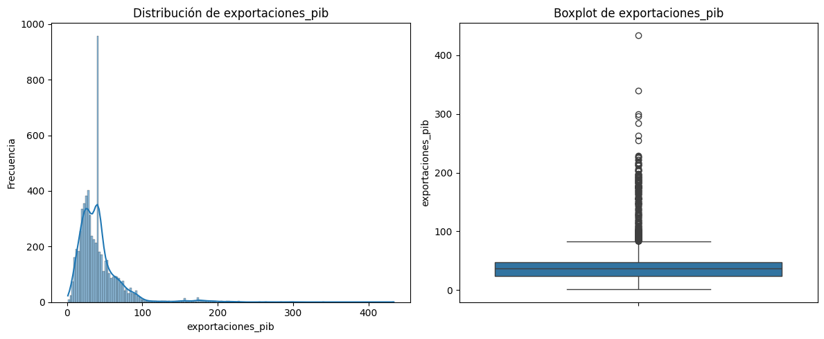
Las exportaciones como porcentaje del PIB presentan una distribución concentrada en niveles medios, principalmente entre el 20% y el 45%, con un valor típico cercano al 35%–40%. Esto indica que el comercio exterior es un componente importante para la mayoría de los países, aunque no el único motor de crecimiento.
El boxplot muestra una dispersión moderada en el centro, pero con valores atípicos elevados que superan ampliamente el 100%, asociados a economías altamente abiertas o centros logísticos. También se observan niveles muy bajos, que reflejan economías más cerradas o con limitaciones en su integración internacional.
En el contexto de la trampa del ingreso medio, tanto niveles muy bajos como una alta dependencia del sector externo pueden representar limitaciones para el crecimiento sostenido, lo que resalta la importancia de una inserción comercial equilibrada y diversificada.
Comercio
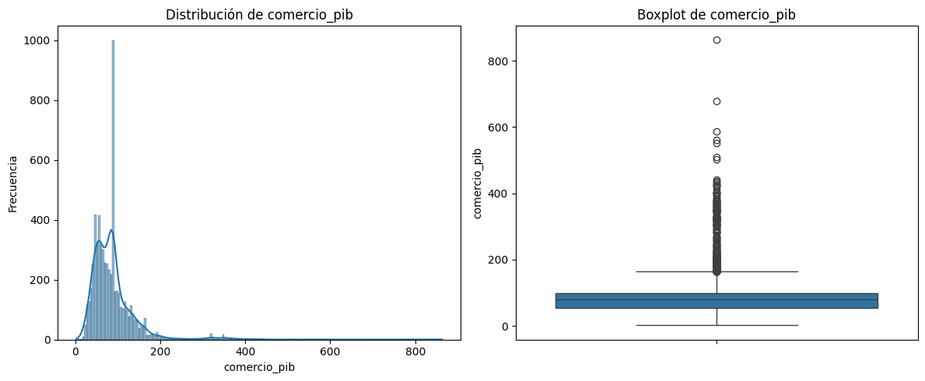
La variable comercio como porcentaje del PIB muestra una distribución sesgada a la derecha, con la mayoría de los países concentrados entre el 40% y el 100%, y un valor típico cercano al 80%. Esto indica que la mayoría de las economías mantiene un nivel significativo de apertura comercial.
El boxplot confirma esta tendencia, evidenciando una concentración en niveles moderados, pero también una alta presencia de valores atípicos elevados, asociados a economías extremadamente abiertas o centros logísticos globales. Asimismo, existen algunos países con niveles bajos de comercio, lo que refleja economías más cerradas o con fuerte peso del mercado interno.
En el contexto de la trampa del ingreso medio, tanto una baja integración comercial como una dependencia excesiva del comercio exterior pueden representar riesgos, lo que resalta la importancia de un equilibrio en la apertura económica.
Inversión extranjera
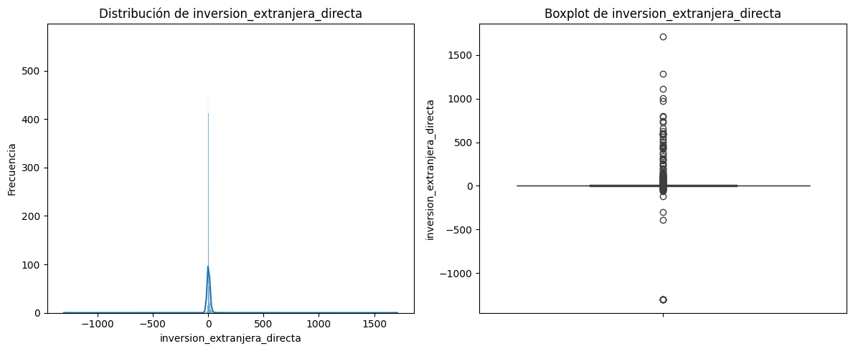
La inversión extranjera directa (IED) presenta una distribución altamente concentrada en valores bajos, generalmente entre 0% y 5% del PIB, lo que indica que en la mayoría de los casos los flujos de capital externo son reducidos. También se observan valores negativos, reflejando episodios de salida de capital.
El boxplot evidencia una dispersión extrema, con una gran cantidad de valores atípicos tanto positivos como negativos. Estos casos corresponden a economías con flujos de capital inusualmente altos o a centros financieros donde los movimientos no reflejan necesariamente actividad productiva.
En el contexto del modelo, esta variable resulta altamente volátil, por lo que puede capturar episodios de choque o dinámicas atípicas, aunque también puede introducir ruido en la estimación.
Usuarios de internet
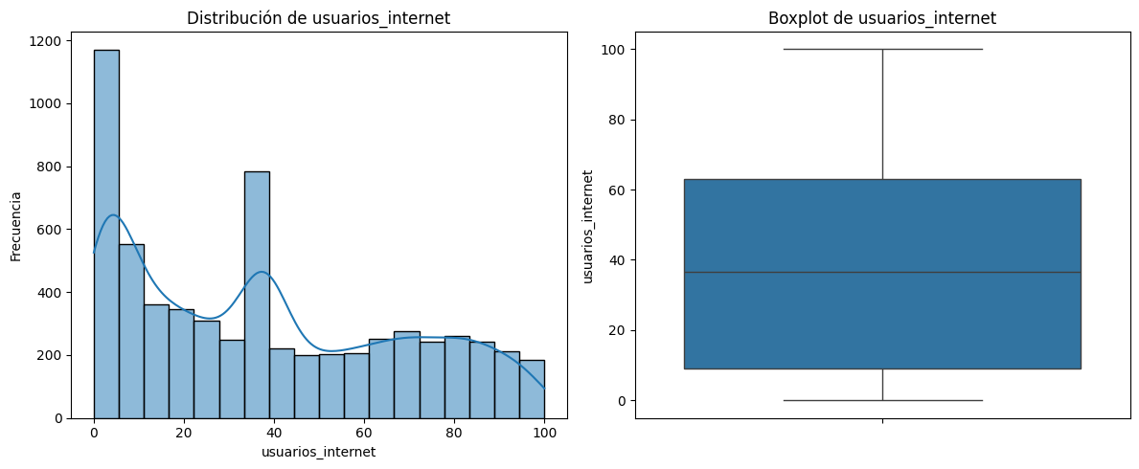
La variable usuarios de internet presenta una distribución dispersa, con concentración en niveles bajos pero también presencia importante en rangos medios y altos. Esto refleja una brecha digital, donde coexisten países con baja conectividad y otros con alta penetración.
El boxplot muestra una mediana alrededor del 35%–40% y un rango amplio, lo que confirma la alta heterogeneidad entre países. En conjunto, los datos evidencian distintas etapas de desarrollo tecnológico.
En el contexto de la trampa del ingreso medio, una baja penetración de internet puede limitar la productividad y la innovación, dificultando el avance hacia niveles de ingreso más altos.
Crecimiento de la población
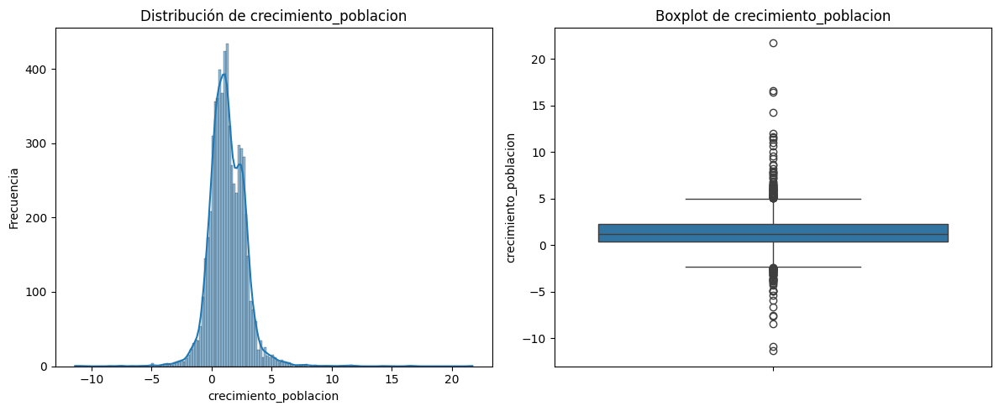
La variable crecimiento poblacional presenta una distribución concentrada alrededor de valores bajos, principalmente entre 0% y 3%, con un pico cercano al 1%–2%. Esto indica que la mayoría de los países experimenta un crecimiento moderado de su población.
El histograma muestra una forma aproximadamente simétrica, aunque con colas en ambos extremos, lo que refleja la presencia de países con contracción poblacional y otros con crecimientos muy altos. El boxplot confirma esto al evidenciar valores atípicos tanto positivos como negativos, asociados a dinámicas demográficas particulares.
En el contexto de la trampa del ingreso medio, estas diferencias son relevantes, ya que tanto un crecimiento poblacional muy alto como negativo pueden generar presiones económicas, afectando la capacidad de crecimiento sostenido.

  - Análisis de las correlaciones:
Matriz de correlación:
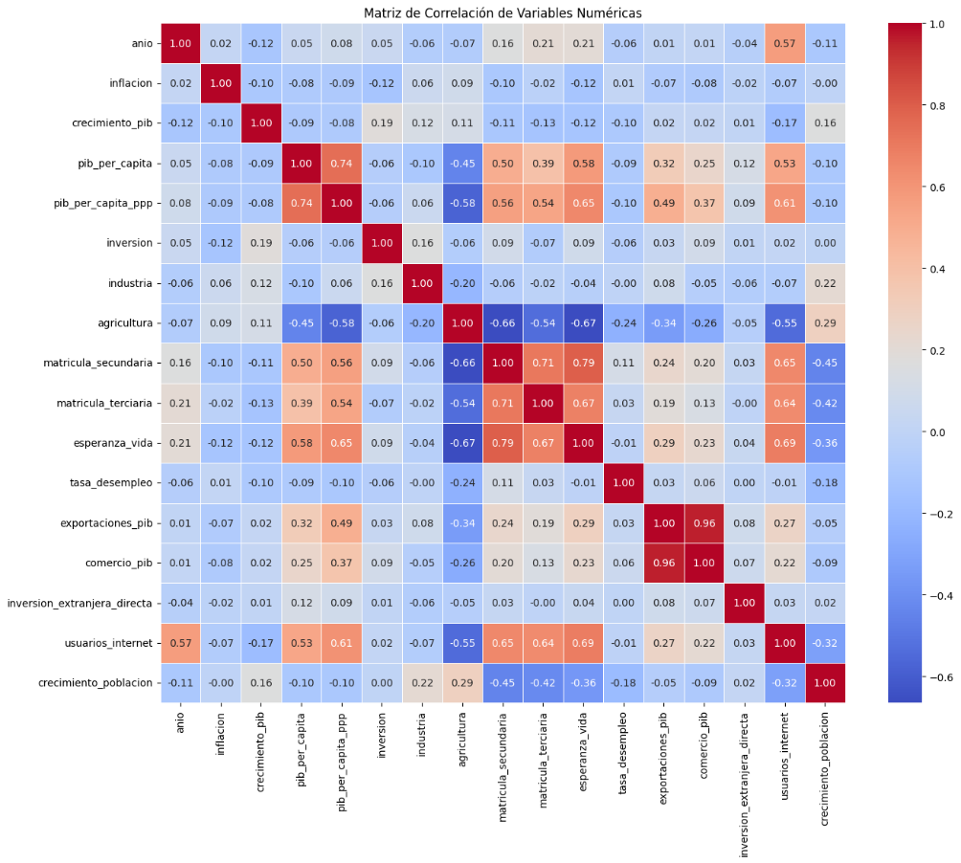
Fuente: Elaboración propia con base en los datos del Banco Mundial
El análisis de la matriz de correlaciones permite identificar relaciones importantes entre las variables del dataset. En primer lugar, se observan correlaciones positivas fuertes, especialmente entre el PIB per cápita y el PIB per cápita ajustado por paridad de poder adquisitivo (0.74). Esta relación es esperada, dado que ambas variables miden el nivel de ingreso por habitante, aunque una de ellas incorpora ajustes por el costo de vida. En consecuencia, ambas tienden a moverse en la misma dirección de manera significativa.
En segundo lugar, se evidencian correlaciones positivas moderadas, que reflejan vínculos relevantes entre el desarrollo económico y diversas dimensiones sociales y tecnológicas. Por ejemplo, el paso del tiempo (anio) muestra una relación positiva con el número de usuarios de internet (0.57), lo que indica una expansión sostenida de la digitalización a nivel global. Asimismo, el PIB per cápita presenta correlaciones positivas con la esperanza de vida (0.58), la matrícula en educación secundaria (0.50) y el acceso a internet (0.53), lo que sugiere que mayores niveles de ingreso están asociados con mejores condiciones de vida, mayor inversión en educación y mayor adopción tecnológica. Estas relaciones son aún más fuertes cuando se considera el PIB per cápita ajustado por PPP, el cual presenta correlaciones de 0.65 con la esperanza de vida, 0.56 con la matrícula secundaria, 0.54 con la matrícula terciaria y 0.61 con el uso de internet. Esto refuerza la idea de que el poder adquisitivo real es un determinante clave del bienestar y el desarrollo social.
Por otro lado, se identifican correlaciones negativas moderadas que reflejan transformaciones estructurales propias del desarrollo económico. En particular, el PIB per cápita presenta una relación inversa con la participación del sector agrícola (-0.45), lo cual indica que, a medida que los países incrementan su nivel de ingreso, tienden a reducir su dependencia de la agricultura y a diversificar su economía hacia sectores más productivos como la industria y los servicios. Esta relación es aún más pronunciada cuando se utiliza el PIB per cápita ajustado por PPP (-0.58), lo que confirma que el desarrollo económico está estrechamente asociado con una menor participación relativa del sector agrícola.
Finalmente, se observan correlaciones débiles o cercanas a cero, lo que indica la ausencia de relaciones lineales fuertes entre ciertas variables. Por ejemplo, el año presenta correlaciones muy bajas con variables como la inflación, la inversión, las exportaciones, el comercio y la inversión extranjera directa, lo que sugiere que estas no siguen una tendencia lineal clara en el tiempo, sino que responden a factores más volátiles o específicos. De igual manera, la inflación muestra correlaciones débiles con la mayoría de las variables, lo que evidencia su carácter volátil y su posible relación no lineal con otros indicadores económicos. En la misma línea, el crecimiento del PIB presenta una relación prácticamente nula con las variables de apertura comercial, mientras que la tasa de desempleo tampoco exhibe correlaciones significativas, lo que sugiere que está influenciada por múltiples factores no capturados directamente en el modelo.
Por último, el crecimiento poblacional presenta correlaciones negativas débiles con variables como el PIB per cápita, la esperanza de vida y el acceso a internet, lo que podría indicar que mayores tasas de crecimiento poblacional no necesariamente se traducen en mejoras en el nivel de desarrollo económico y social.

Correlación de crecimiento de la población con otras variables
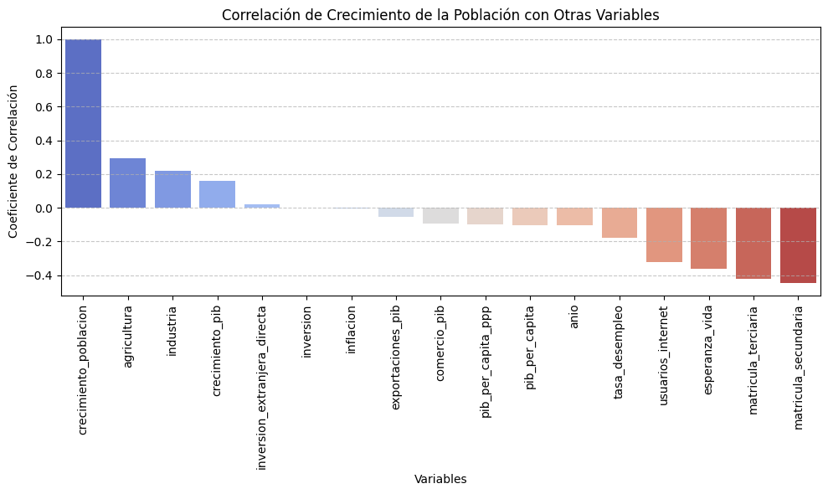
Fuente: Elaboración propia con base en los datos del Banco Mundial
En esta gráfica se observa que los países con mayores tasas de crecimiento poblacional tienden a presentar una mayor participación del sector agrícola, con coeficientes de correlación cercanos a 0.4. Aunque esta relación no es fuerte, sí puede considerarse moderada. De manera similar, la industria muestra una correlación positiva más baja, cercana a 0.2, lo que sugiere que el crecimiento poblacional también explica parcialmente la dinámica de este sector, aunque en menor medida.
Por otro lado, variables como la matrícula secundaria y terciaria presentan una correlación negativa significativa con el crecimiento poblacional, con coeficientes inferiores a -0.4. Esto indica que los países o regiones con mayores tasas de crecimiento demográfico tienden a exhibir menores niveles de capital humano. Asimismo, el acceso a internet también presenta una relación negativa, lo que sugiere limitaciones en la adopción tecnológica. En conjunto, estos factores pueden restringir las capacidades de crecimiento y dificultar el proceso de convergencia hacia niveles más altos de desarrollo económico.

Correlación de la industria con otras variables
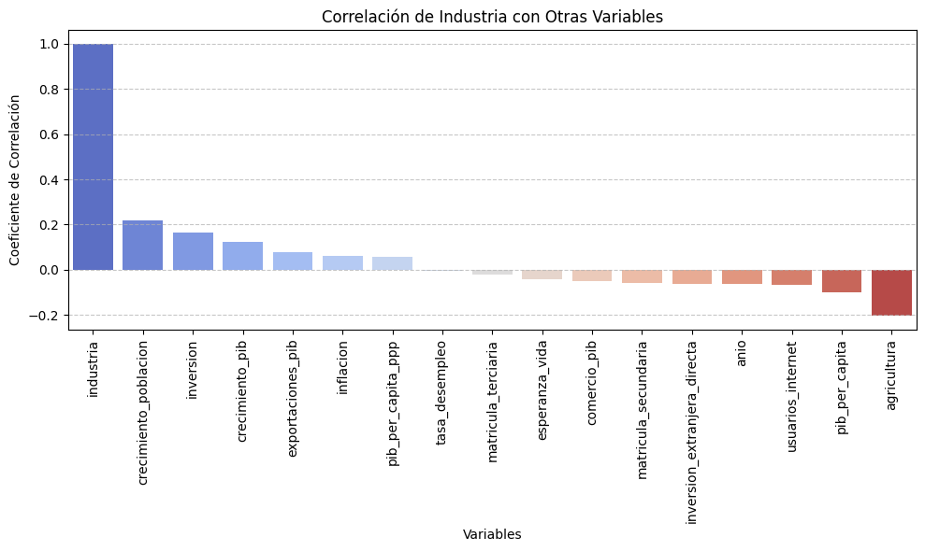
Fuente: Elaboración propia con base en los datos del Banco Mundial
Aquí se observa que los países con una industria más desarrollada presentan correlaciones positivas con el crecimiento de la población, tal como se evidenció anteriormente.
Asimismo, muestran relaciones positivas con otras variables, como la inversión, con coeficientes cercanos a 0,2. Aunque este valor no es alto, sugiere que el desarrollo industrial está asociado con un nivel moderado de inversión. De forma similar, el crecimiento económico y las exportaciones como proporción del PIB también exhiben correlaciones positivas, lo que indica que estas variables tienden a ser más relevantes en economías con mayor grado de industrialización.
  - Análisis multivariado:
PIB per cápita vs esperanza de vida por año y crecimiento de la población
Podemos ver que existe una relación positiva entre el PIB per capital y el crecimiento de la población y la esperanza de vida, lo cual nos da indicios de que mayores ingresos en los habitantes se asocian a mejores condiciones de vida. Sin embargo, como vemos la forma que genera la relación no es lineal sino tiene una tendencia a ser cóncava por lo que podemos intuir unos rendimientos marginales positivos pero decrecientes, es decir, que, por cada unidad de ingreso adicional, los niveles de calidad de vida serán menores. Adicionalmente, se observa un desplazamiento ascendente en el tiempo, lo que indica mejoras globales en la calidad de vida. Finalmente, el tamaño de los puntos sugiere que los países con mayores tasas de crecimiento poblacional tienden a concentrarse en niveles más bajos de desarrollo económico.
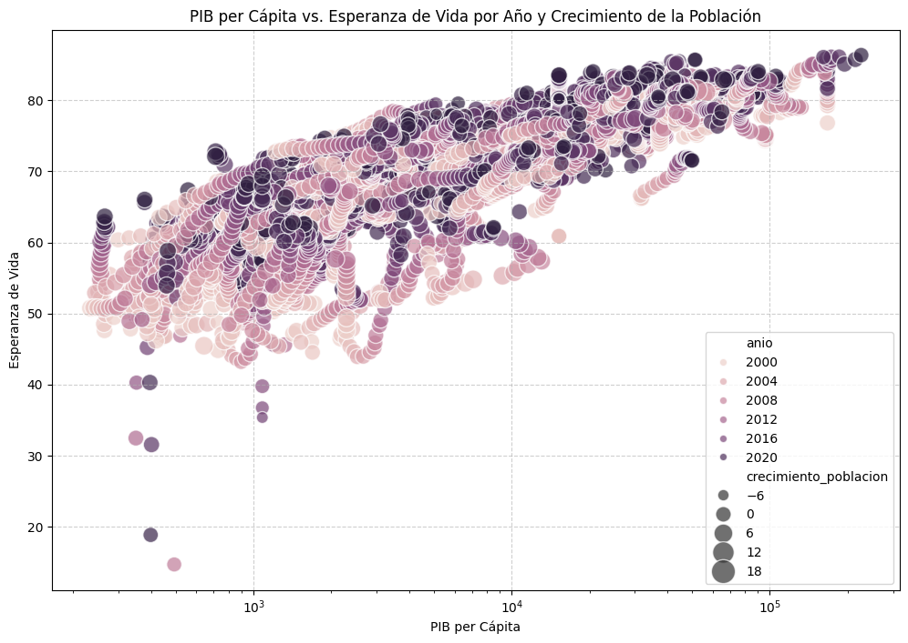
Fuente: Elaboración propia con base en los datos del Banco Mundial
Crecimiento de la población vs esperanza de vida y PIB per cápita
Si bien en este análisis no se presenta una relación lineal notoria, podemos ver que si existe una relación negativa entre el crecimiento de la población y la esperanza de vida por año y PIB per cápita. Es decir, que países con mayores tasas de crecimiento poblacional tienden a presentar una esperanza de vida menor, mientras que aquellos con bajo o incluso negativo crecimiento poblacional exhiben mayores niveles de longevidad. Adicionalmente, al considerar el tamaño de los puntos, se observa que los países con mayor PIB per cápita se concentran en niveles altos de esperanza de vida y bajo crecimiento poblacional, lo que sugiere que el nivel de desarrollo económico es un factor determinante en esta relación.

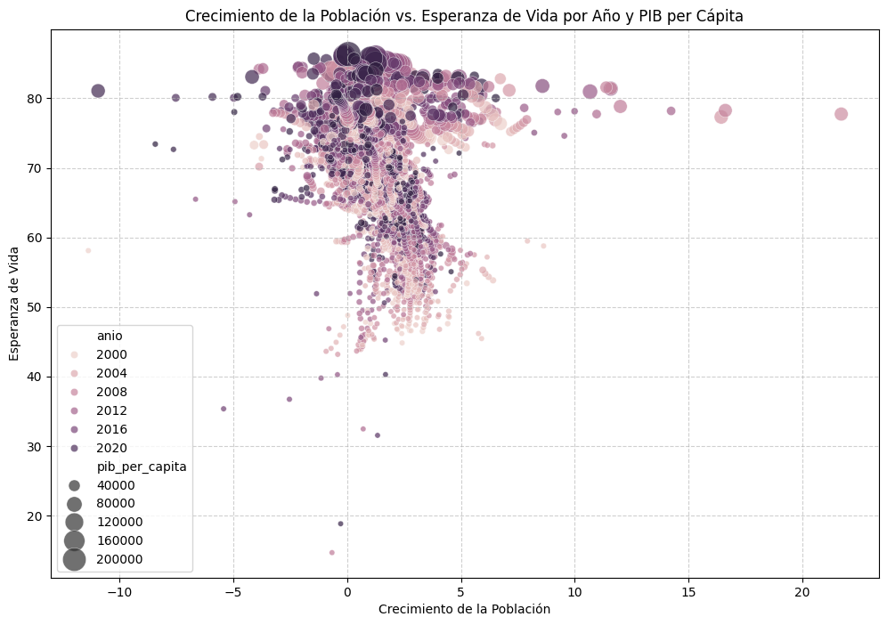
Fuente: Elaboración propia con base en los datos del Banco Mundial
PIB per cápita vs inversion por año y crecimiento de la población
Aquí no existe relación alguna entre el PIB per cápita y la inversion como proporción del PIB, sin embargo, podemos ver que la inversion tiende a concentrarse en un rango entre el 40% y el 20% sin importar los distintos niveles de ingreso lo que sugiere que este indicador no depende exclusivamente del nivel de desarrollo económico. Asimismo, se observa una alta dispersión, lo que indica que países con niveles similares de ingreso pueden presentar comportamientos de inversión muy diferentes.
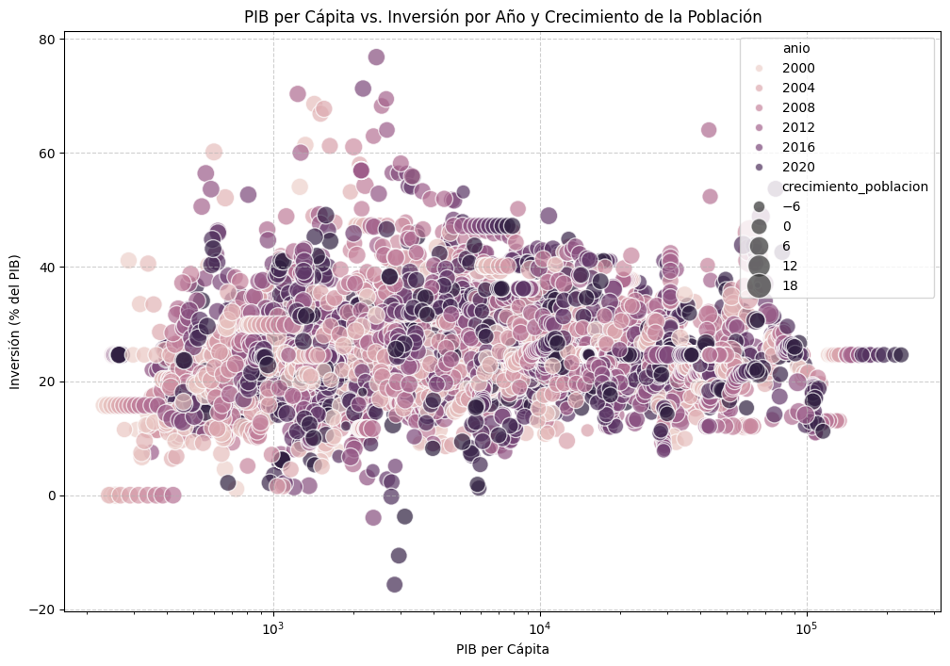
Fuente: Elaboración propia con base en los datos del Banco Mundial
En contraste, variables como la agricultura y el PIB per cápita presentan correlaciones negativas cercanas a -0,2. Esto sugiere que no están alineadas con un mayor desarrollo industrial.
En conjunto, estos resultados muestran que el desarrollo de la industria se asocia con factores dinámicos de la economía (como el crecimiento poblacional, la inversión y las exportaciones), aunque implica una menor participación relativa del sector agrícola y niveles más bajos de PIB per cápita.

Análisis de las variables económicas y sociales
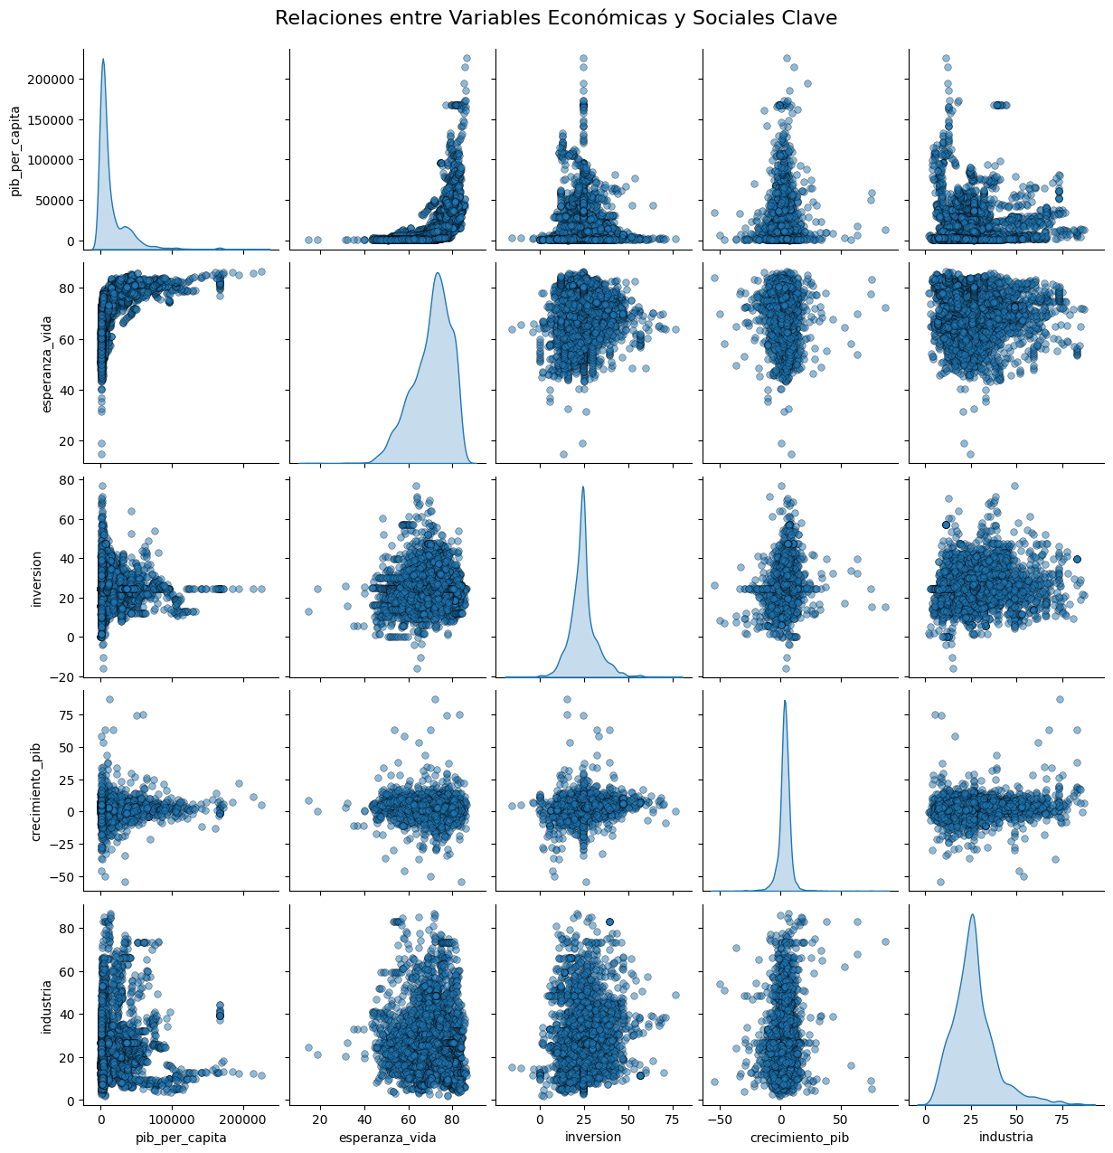
Fuente: Elaboración propia con base en los datos del Banco Mundial
La relación entre el PIB per cápita y la esperanza de vida es la más sólida y relevante que se observa en el análisis. Se trata de una correlación positiva fuerte, aunque con una forma no lineal y cóncava.
Esto significa que, en general, a mayor nivel de ingreso per cápita, mayor es la esperanza de vida de la población. Sin embargo, los beneficios adicionales van disminuyendo a medida que el ingreso crece: los primeros incrementos de riqueza generan mejoras importantes en la longevidad, pero una vez alcanzado un cierto nivel de desarrollo, los avances en esperanza de vida se vuelven más modestos. Este patrón es, con diferencia, el más consistente y robusto de todo el gráfico.
En contraste, la relación entre el PIB per cápita y la tasa de inversión resulta débil y muy dispersa. No se aprecia un patrón claro que vincule el nivel de riqueza de un país con su nivel de inversión.
Esto sugiere que la inversión no depende directamente del ingreso per cápita. Existen tanto países ricos como pobres que presentan niveles de inversión similares, lo que coincide con las observaciones de tu gráfico anterior.
La relación entre el PIB per cápita y el peso del sector industrial es ligeramente negativa o, en el mejor de los casos, poco clara.
La interpretación principal es que la industria no continúa creciendo indefinidamente a medida que aumenta el ingreso. En los países más desarrollados, el peso relativo de la industria suele disminuir, lo que refleja la transición natural hacia una economía basada en servicios.
Cuando se analiza el crecimiento del PIB en relación con las demás variables, se observa una alta dispersión y la ausencia de relaciones fuertes o claras.
Esto indica que el crecimiento económico es un fenómeno volátil y difícil de explicar mediante relaciones lineales simples. Para tu modelo, esta es una conclusión clave: no debes esperar asociaciones lineales sencillas ni patrones predecibles entre el crecimiento y las otras variables.
La inversión muestra una relación moderada y ligeramente positiva con el crecimiento del PIB. Sin embargo, en general, presenta una dispersión considerable con el resto de las variables.
La interpretación es que, si bien la inversión contribuye al crecimiento económico, no es suficiente por sí sola para determinarlo por completo.
El peso del sector industrial presenta relaciones débiles tanto con el crecimiento económico como con la inversión, acompañadas de una alta dispersión.
Esto refuerza la idea de que, aunque la estructura productiva de un país es importante, por sí sola no explica el nivel de desarrollo económico alcanzado.
El PIB per cápita muestra una distribución muy sesgada a la derecha: la mayoría de los países se concentran en niveles bajos de ingreso, mientras que solo unos pocos alcanzan niveles muy altos.
El crecimiento del PIB se centra alrededor de cero, pero con valores extremos tanto positivos (booms) como negativos (crisis).
La inversión se concentra principalmente entre el 15 % y el 30 % del PIB.
La esperanza de vida aparece relativamente concentrada, con la mayoría de los países ubicados entre los 60 y los 80 años.
Tendencias
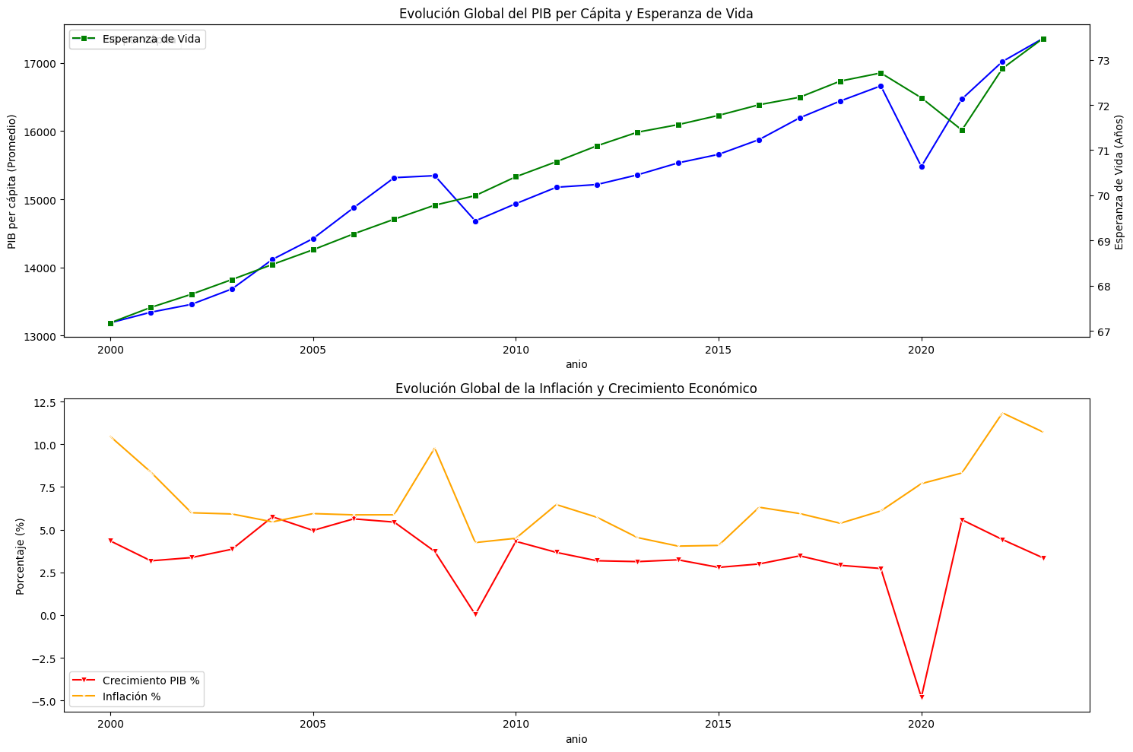
Fuente: Elaboración propia con base en los datos del Banco Mundial
En estos gráficos podemos ver que en la primera grafica a lo largo del tiempo el crecimiento del ingreso per cápita de las personas ha aumentado, junto con su esperanza de vida, aunque vemos dos periodos de tiempo donde se muestran algunas fluctuaciones como el 2008 donde el ingreso per cápita se desploma por debajo de los 15.000 usd, esto gracias a la crisis financiera del 2008 que altero de forma significativa el dinero disponible de las personas, mientras que la esperanza de vida si continuo una tendencia estable al alza
Sin embargo, en el 2020 vemos otro desplome del PIB per cápita de las personas viniendo de un pico importante con ingresos alrededor de 16.500 usd y disminuyendo alrededor de los 15.000, esto gracias a la pandemia por el Covid-19 en donde el confinamiento obligatorio hizo perder el empleo de las personas (OIT, 2021). Por lo cual los ingresos como reflejo del PIB per cápita disminuyo, sin embargo, en los años posteriores vemos una recuperación pronunciada y con una estable tendencia al alza nuevamente.
Adicionalmente, la esperanza de vida en el periodo del 2020 disminuyo, gracias al aumento de la mortandad debido al virus, cayendo por debajo de los 71 años, algo que también se recuperó rápidamente posterior al 2021, alcanzando un nuevo máximo de 73 años en el 2023.
En el segundo grafico vemos la evolución global de la inflacion y el crecimiento económico, en donde sus comportamientos son más fluctuantes y no presentan tendencia clara, algo importante es que la inflacion parece tener un comportamiento contrario al del crecimiento económico, es decir que periodos en los que la inflacion es baja, el crecimiento es alto y viceversa, los periodos en los que la brecha entre estos dos indicadores se vuelven más pronunciadas son las del 2008 y 2020, esto debido a la coyuntura ya mencionada anteriormente
- Featuring Enginig
Inicialmente se calcularon los rezagos de variables como el PIB per cápita, el crecimiento del PIB per cápita y la inflación. Estos rezagos se estimaron considerando únicamente un periodo (t-1). Esto resulta útil, dado que en los modelos de regresión dinámica un cambio en una variable independiente (x) no afecta de manera instantánea a la variable dependiente (y) (Hyndman y Athanasopoulos, 2018). Por lo tanto, la inclusión de rezagos en las variables explicativas permite modelar cómo el impacto de un evento se transfiere a lo largo del tiempo.
Adicionalmente, el uso de rezagos específicos es una herramienta clave para identificar patrones cíclicos y evitar errores en la predicción del modelo.
También se calcularon algunos indicadores, como la tasa de inversión real per cápita, que funciona como una aproximación de qué tan relevante es este indicador por habitante. Este constituye un componente que proporciona indicios sobre el nivel de desarrollo de una economía. Dicho indicador se calculó mediante la siguiente fórmula:
$tasa_de_inversion_real=\frac{inversion}{100} ×pib_per_capita$.
Además, se calculó un indicador del uso de internet en la educación secundaria, con el fin de analizar cómo se relaciona y qué tan efectivo es este recurso en la formación de capital humano en cada país. Este se calculó de la siguiente forma
:$internet_education_score=usuarios_internet ×matricula_secundaria$
Por último, se realizó un proxy de referentes como los países de grandes ingresos, creando una variable dummy donde 1 es un país de crecimiento alto si el crecimiento de su PIB es mayor al del promedio y 0 si esta condición no se cumple.
Referencias:
Breiman, L. (2001). Random forests. Machine learning, 45(1), 5-32.
Breiman, L., Friedman, J., Olshen, R. A., & Stone, C. J. (2017). Classification and regression trees. Chapman and Hall/CRC.
Hastie, T. (2009). The elements of statistical learning: data mining, inference, and prediction.
Foxley, A. (2012). La trampa del ingreso medio: El desafío de esta década para América Latina. Cieplan, Corporación de Estudios para Latinoamérica.
Hyndman, R. J., & Athanasopoulos, G. (2018). Forecasting: principles and practice. OTexts.
International Labour Organization. (2021). Observatorio de la OIT: La COVID-19 y el mundo del trabajo. 8ª edición. OIT.

